**Správa Krkonošského národního parku**

Dobrovského 3, 543 01 Vrchlabí IČ: 00088455, DIČ: CZ00088455

Bankovní spojení:

tel.: (+420) 499 456 111, fax: (+420) 499 422 095

e-mail: [podatelna@krnap.cz,](mailto:podatelna@krnap.cz) [www.krnap.cz](http://www.krnap.cz/)

Dodavatel: Paulů David Valteřice 193

Horní Branná 51401 IČ:76234215

**Dodatek č. 1**

**Objednávka č. OBJ-24-449/2024**

**Dodací adresa:** *(je-li odlišná od sídla Správy KRNAP)*

**Předmět dodatku objednávky:**

Dodatek č.1 prodloužení termínu z důvodu pozdějšího dodání kotle od výrobce.

Ostatní ustanovení objednávky zůstávají beze změny.

**Datum plnění od: 22.5.2024 Datum plnění do: 30.9.2024**

**Předběžná cena:** 131 784,00 Kč bez DPH

**Příjemce (útvar):** odd investic

**Kontaktní osoba:**

**Příkazce operace:** Datum a

*

-

°

0

**Správce rozpočtu:** Mgr. Luděk Khol Datum a podpis

Objednávka je vyhotovena 2x - 1x pro odběratele, 1x pro dodavatele.

Na fakturu uveďte výše uvedené číslo objednávky, jinak nebude uhrazena. Elektronické faktury zasílejte na adresu [**faktury@krnap.cz.**](mailto:faktury@krnap.cz)

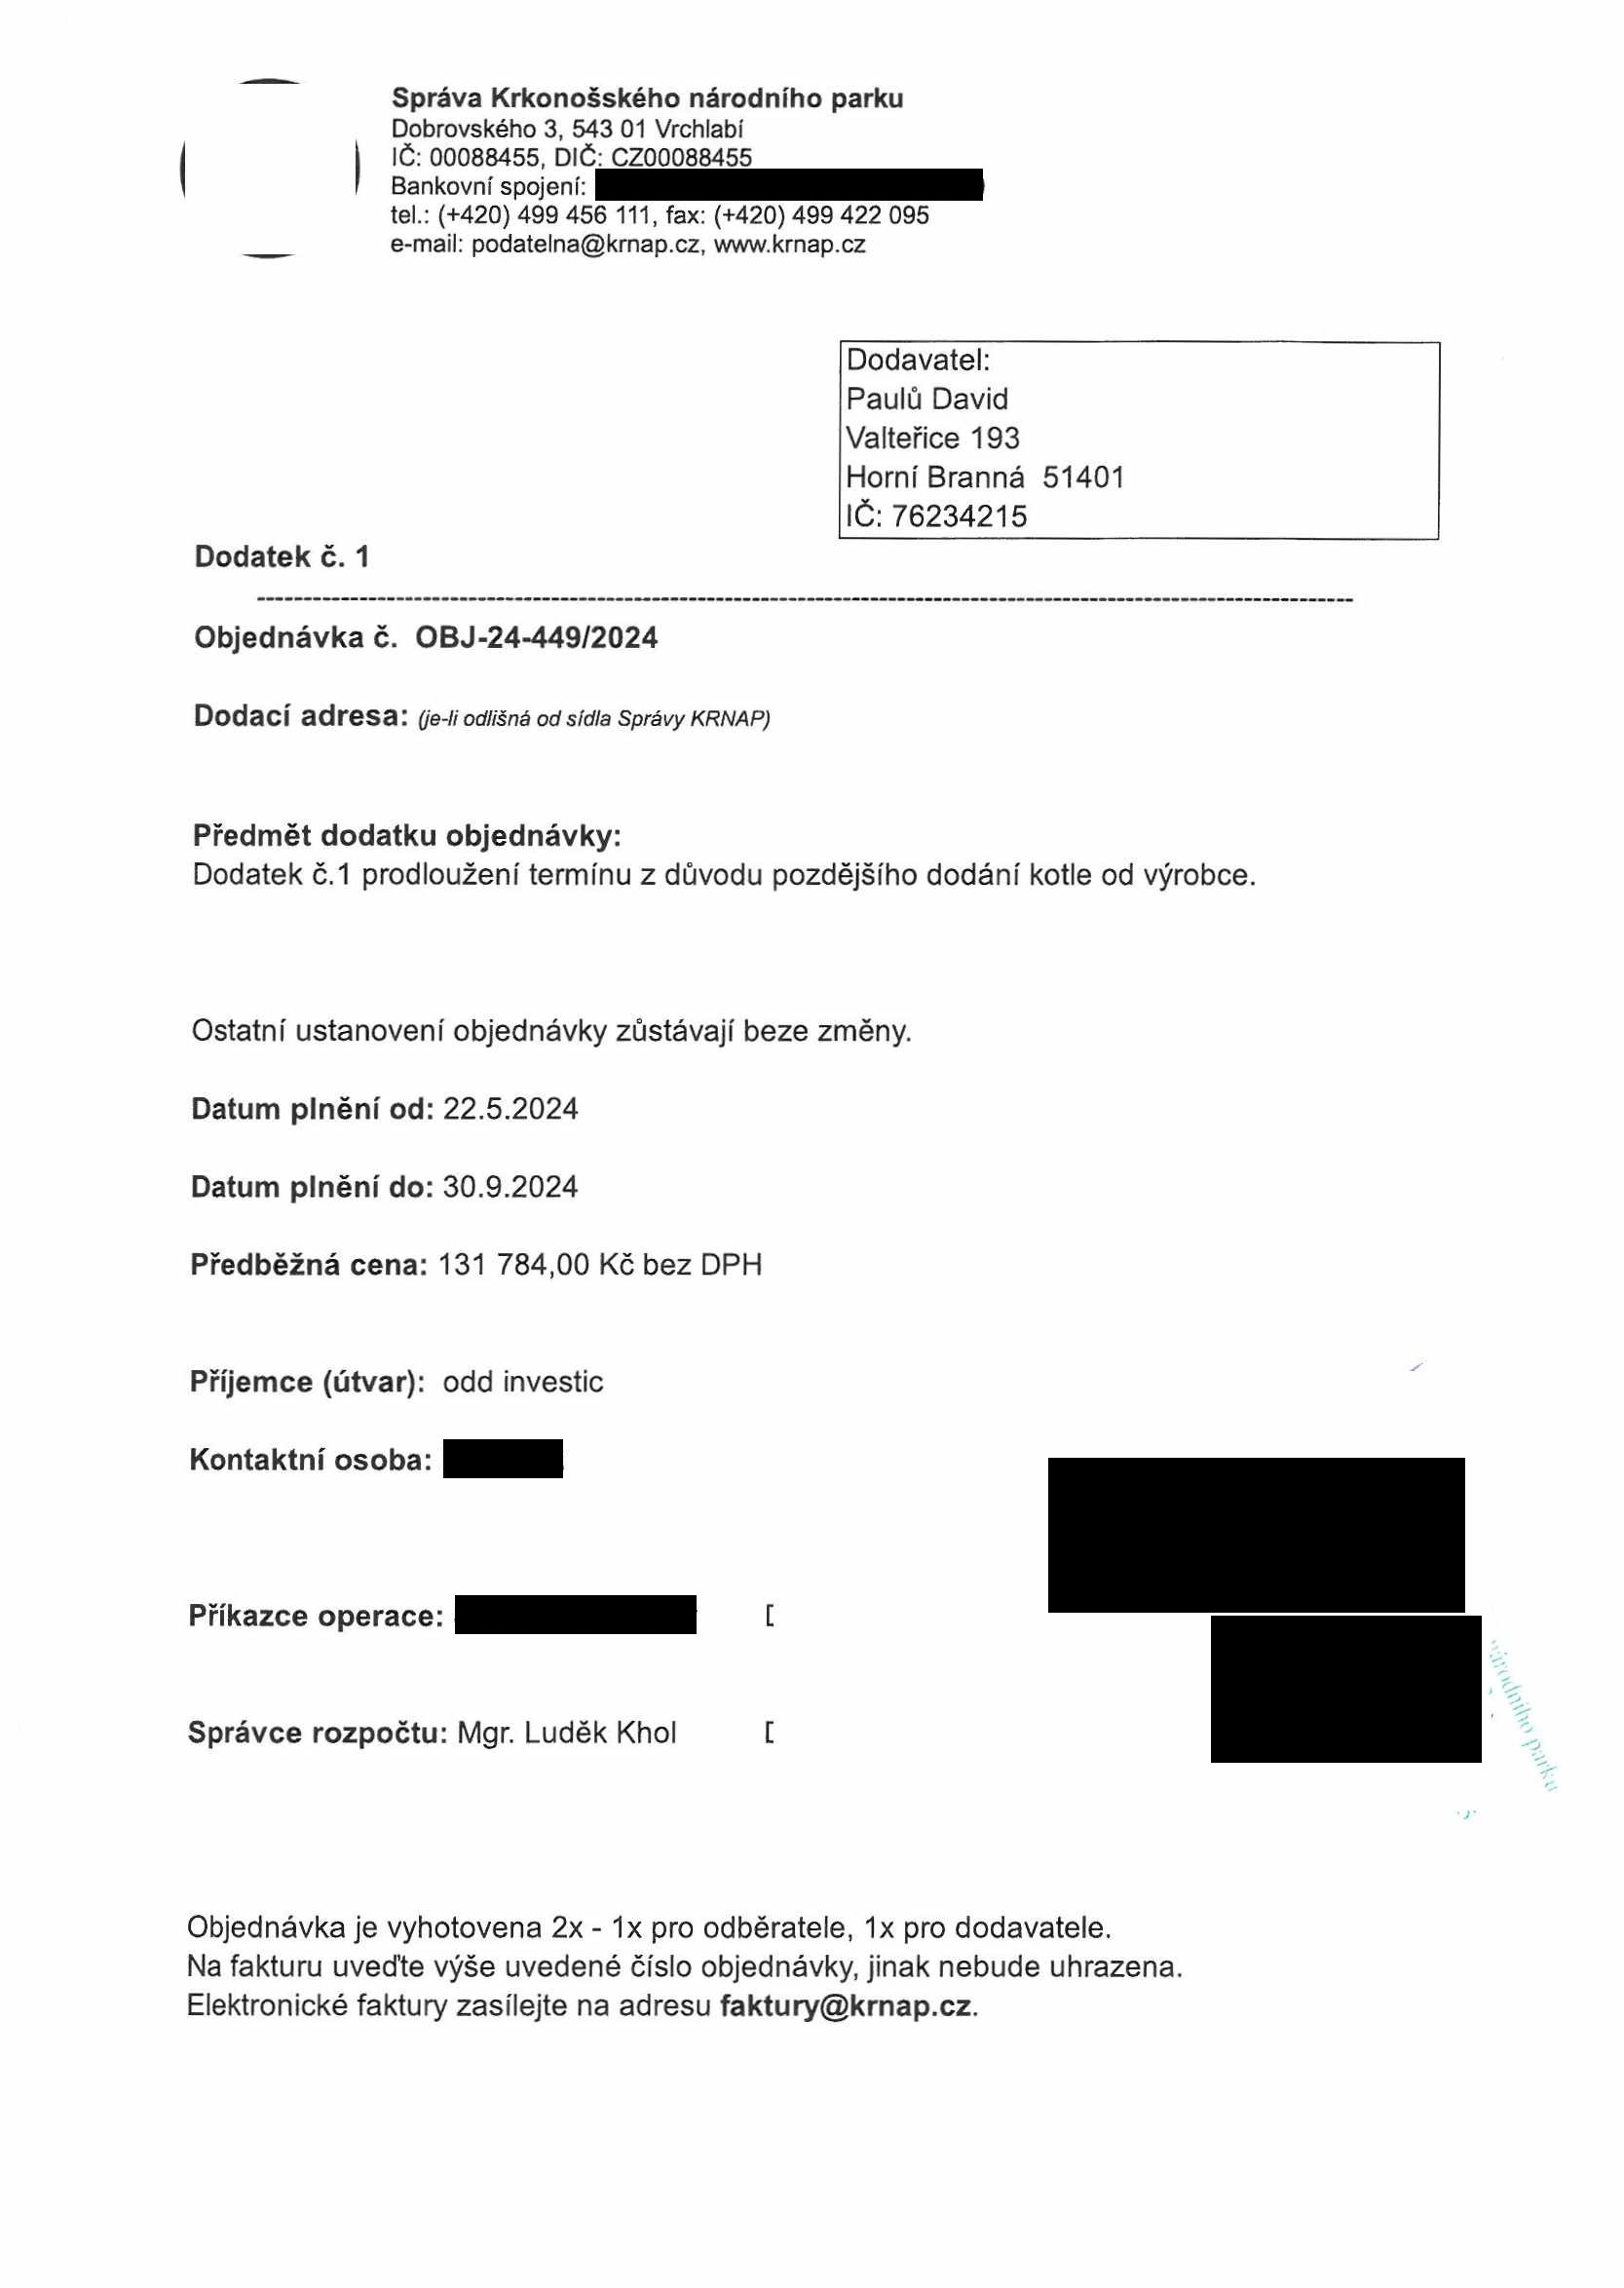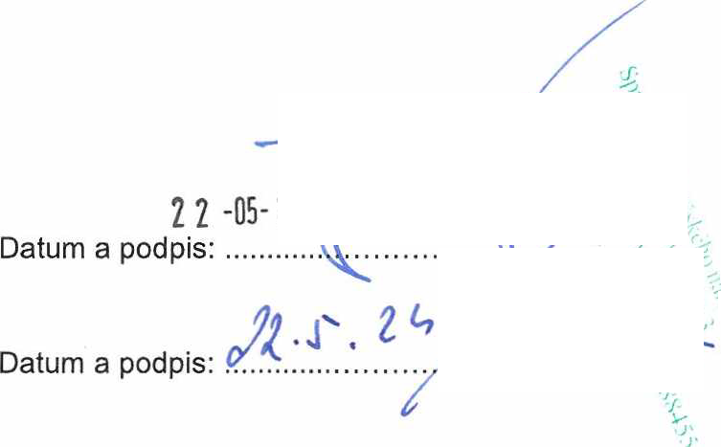

**Správa Krkonošského národního parku**

Dobrovského 3, 543 01 Vrchlabí IČ: 00088455, DIČ: CZ00088455

Bankovní spojení:

tel.: (+420) 499 456 111, fax: (+420) 499 422 095

e-mail: [podatelna@krnap.cz,](mailto:podatelna@krnap.cz) [www.krnap.cz](http://www.krnap.cz/)

**Specifikace předmětu dodatku objednávky:**

V případě, že bude dodavatel v prodlení s termínem plnění, zavazuje se uhradit objednateli smluvní pokutu ve výši 0,05 % z ceny plnění za každý den prodlení. Tím však jeho povinnost plnit ve sjednaném rozsahu není dotčena. Dobu plnění je možné upravit dohodou smluvních stran, pokud nastanou okolnosti vylučující plnění ve sjednaném termínu. V případě prodlení kupujícího s placením faktury uhradí kupující prodávajícímu smluvní pokutu ve výši 0,05 % z nezaplacené částky každý den.

Pokud bude dodavatel v prodlení s plněním nebo bude mít opakovaně vady, je objednatel oprávněn odstoupit od této objednávky ihned ke dni doručení odstoupení dodavateli.

Změny této objednávky mohou být pouze písemně odsouhlasené oběma stranami.

Dodavatel souhlasí se zveřejněním této objednávky v registru smluv, je-li výše objednávky vyšší něž 50 tisíc Kč bez DPH.

V.....VALTEŘICE............dne .24.p5.2024

Souhlasím. Za dodavatele: Paulů David

Valteřice 193

Horní Branná 51401 IČ:76234215

Jméno a příjmení podepisujícího, pozice:

Podpis:

